全國宗教資訊網-宗教團體維護資料入口
線上事蹟提報審查流程表
若尚未取得宗教團體維護資料入口帳號及密碼，請先進行身分驗證以取得帳號密碼。
步驟 | 畫面 | 說明
1 | 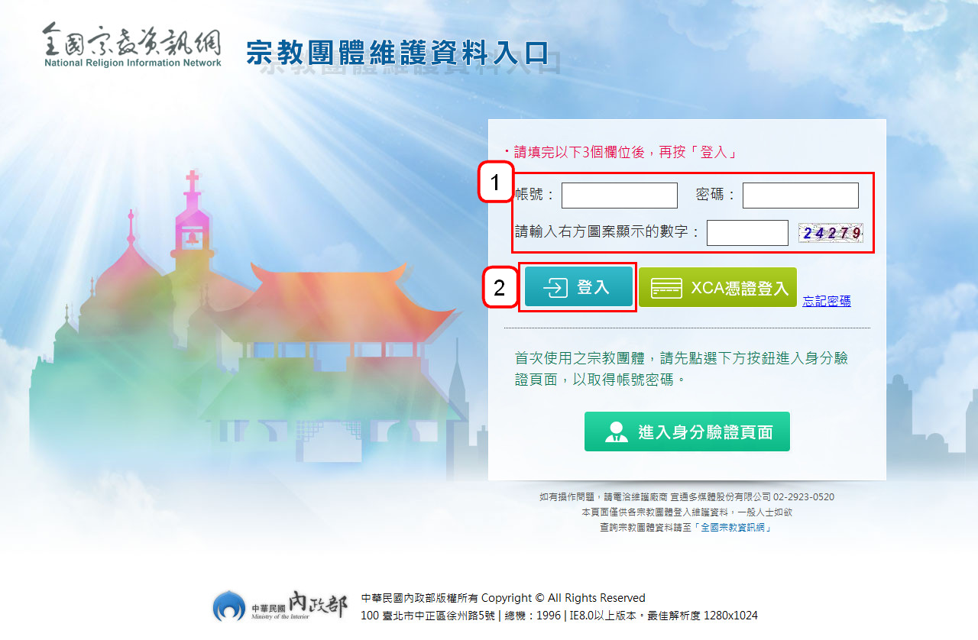 | - 前往宗教團體維護資料入口，https://religion.moi.gov.tw/ReligionGroup  - 輸入帳號、密碼及驗證碼，再按下登入。
1 | 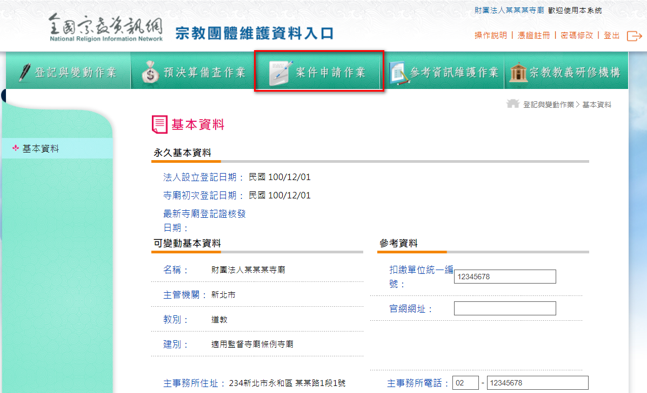 | - 登入後，請點選上方功能列「案件申請作業」。
2 | 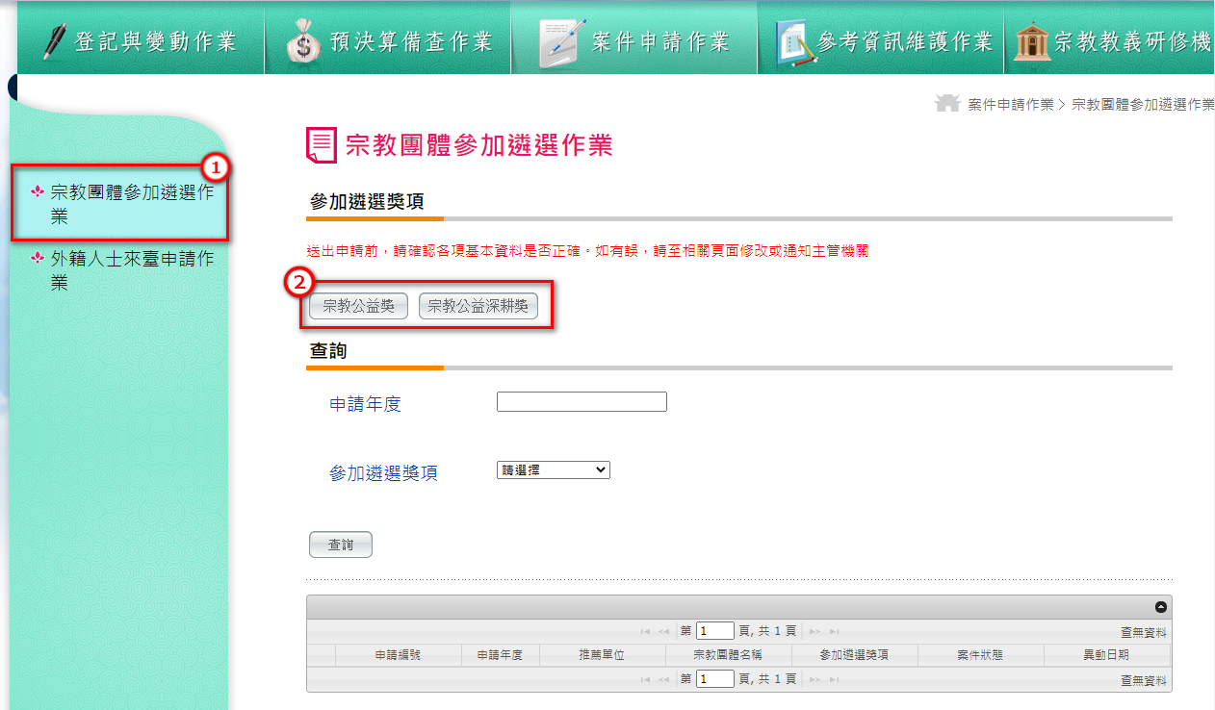 | - 點選左方「宗教團體參加遴選作業」。  - 依欲參加遴選獎項，點選獎項進入填表頁。
3-1 | 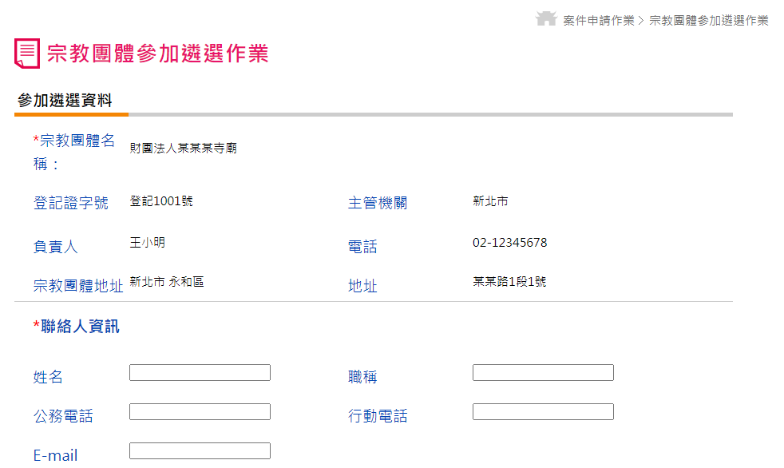 | 【宗教公益獎】  - 若點選「宗教公益獎」，進入填表畫面後，系統會自動帶出宗教團體基本資料，包含：宗教團體名稱、登記證字號、負責人、電話、地址。若資料有誤，請洽主管機關更正。  - 請輸入本次參加遴選作業的聯絡人資訊。
3-2 | 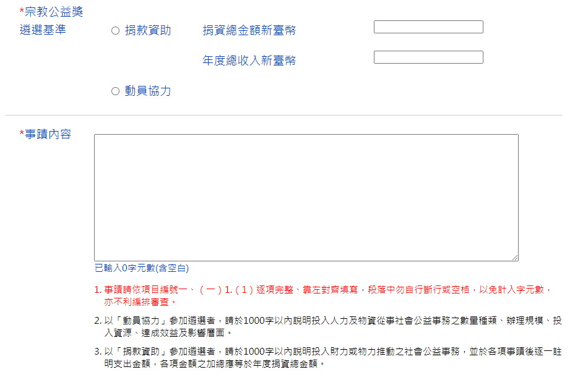 | - 請選擇宗教公益獎遴選基準，申請「捐款資助」者，請輸入捐資總金額及年度總收入金額。系統依輸入之金額計算百分比是否符合辦法規定，若不符合將無法送出申請表。  - 輸入事蹟內容，字數僅限1000字內，包含空格、英數字及特殊符號。字數計算將每一個英文字母視為1個字。若輸入之字數超過限制將無法送出申請表。
3-3 | 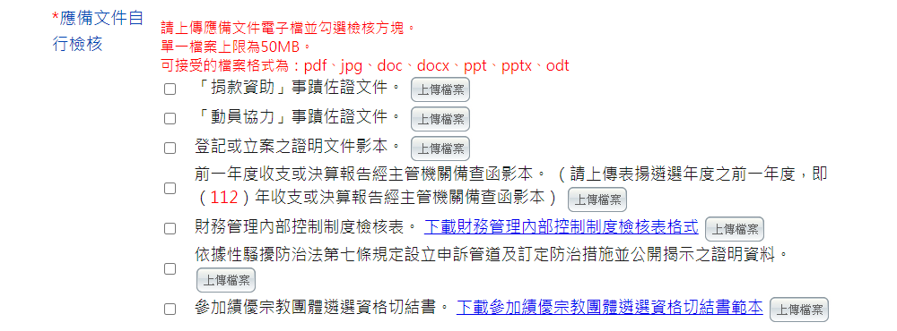  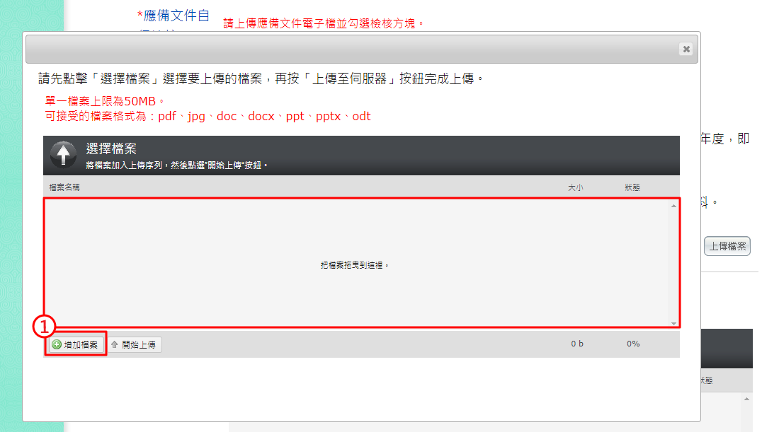  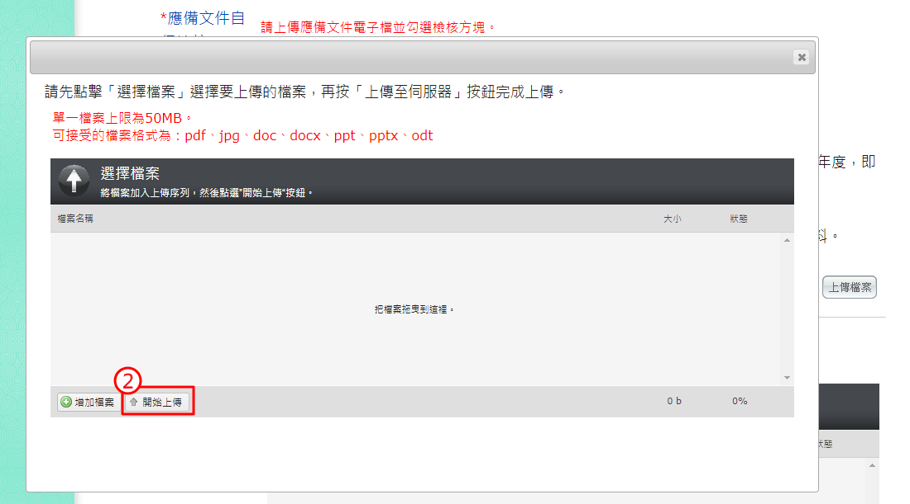  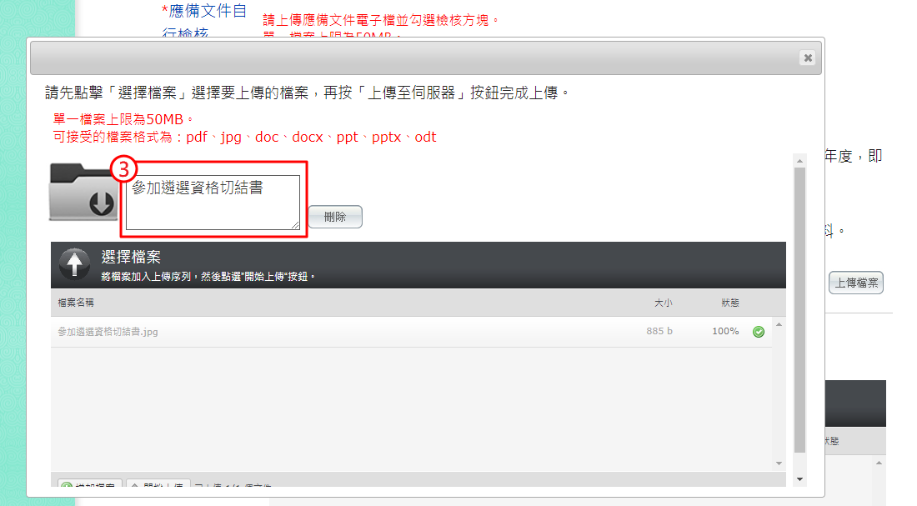  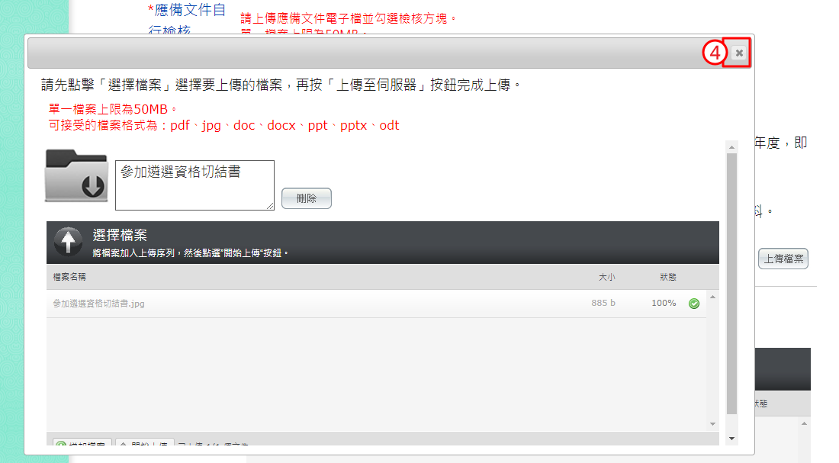 | - 請依實際狀況勾選「應備文件自行檢核」，並上傳證明文件檔案。  - 點擊「上傳檔案」按鈕將出現上傳檔案視窗，於該視窗點擊「增加檔案」從電腦中選擇要上傳的檔案或可利用拖曳方式一次將電腦中多個檔案移到上傳區，再點擊「開始上傳」按鈕，待檔案上傳後請輸入文件名稱，再按檔案視窗右上角「X」關閉視窗。
3-4 | 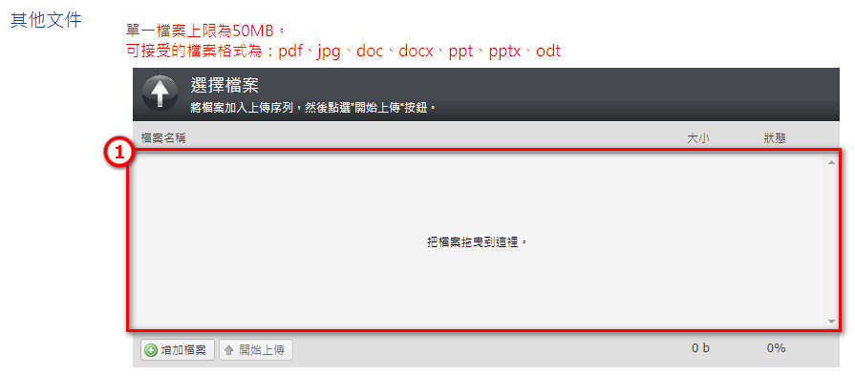  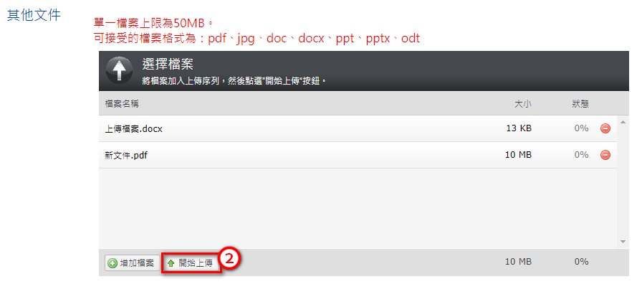  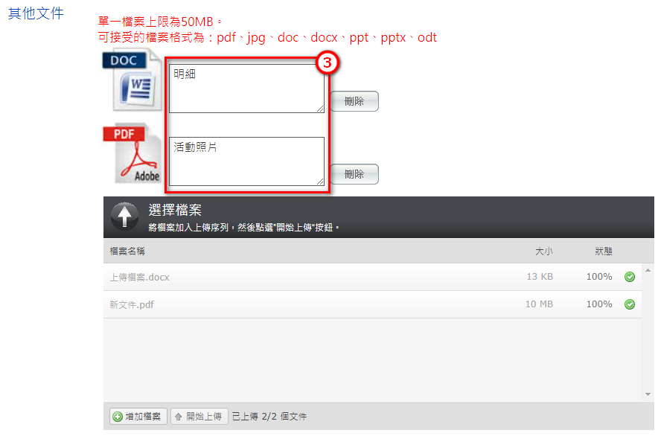 | - 如有其他說明文件，請於「其他文件」欄位上傳，可利用拖曳方式一次將電腦中多個檔案移到上傳區，再點擊「開始上傳」按鈕，待檔案上傳後請輸入文件名稱。
3-5 | 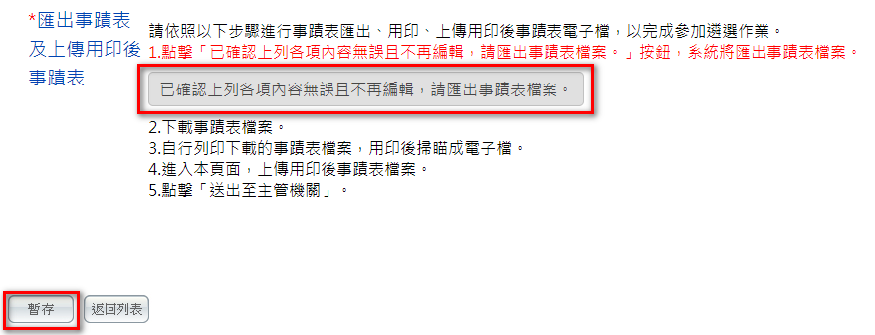  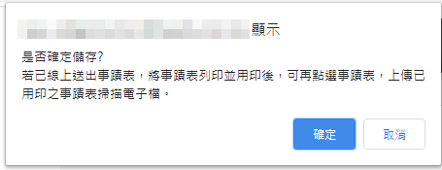 | - 填寫完畢後，若要再行檢查請按「暫存」，系統會儲存資料，案件將維持可修改狀態。  - 若已確認內容無誤，欲送出至主管機關，請按「已確認上列各項內容無誤且不再編輯，請匯出事蹟表檔案。」按鈕，系統將匯出事蹟表檔案，且案件將轉為不可修改狀態。
3-6 | 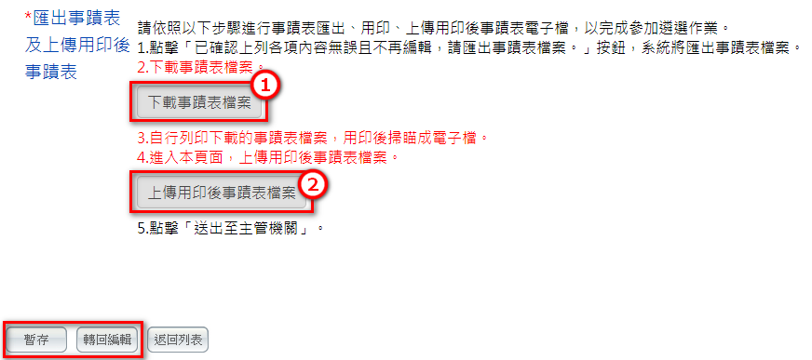 | - 請點擊「下載事蹟表檔案」，自行列印並用印後，掃描成pdf檔案，再點擊「上傳用印後事蹟表檔案」將檔案上傳。  - 如需修改事蹟表內容，可點擊「轉回編輯」回到3-1~3-5步驟進行修改。
3-7 | 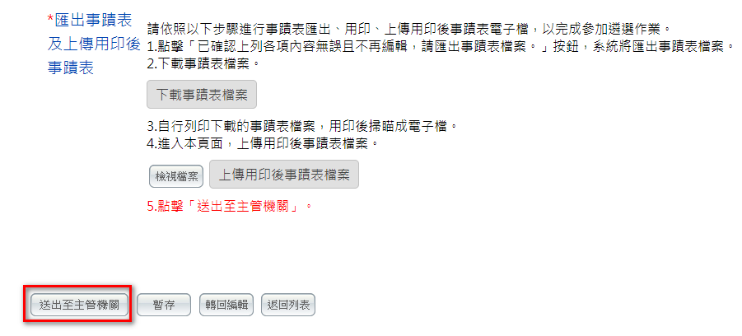 | - 上傳用印後事蹟表檔案後，如需修改事蹟表內容，可點擊「轉回編輯」回到3-1~3-5步驟進行修改，系統會清除已上傳的用印後事蹟表檔案。  - 上傳用印後事蹟表檔案且謹慎確認內容無誤後，請點擊「送出至主管機關」送出案件，完成線上事蹟提報。
4-1 | 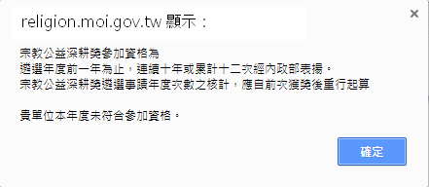 | 【宗教公益深耕獎】  - 若點選「宗教公益深耕獎」，系統將自動判斷是否符合申請資格。若不符合資格，系統將出現訊息且無法進入申請畫面。
4-2 |  | - 若符合資格，將進入申請畫面。系統會自動帶出宗教團體基本資料，包含：宗教團體名稱、登記證字號、負責人、電話、地址。若資料有誤，請洽主管機關更正。  - 請輸入本次參選作業的聯絡人資訊。
4-3 | 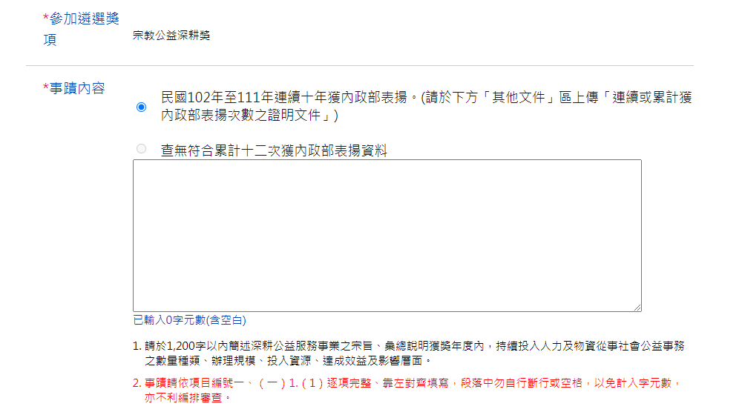 | - 系統自動帶出事蹟選項。請於下方輸入框自行輸入事蹟內容。
4-4 | 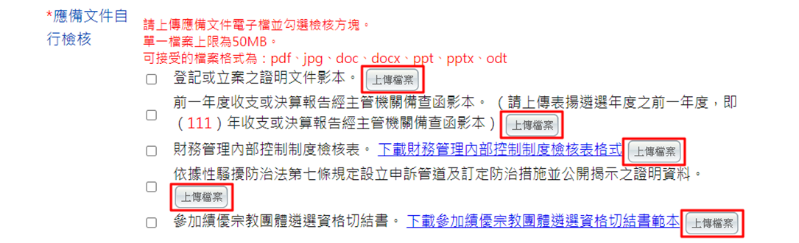  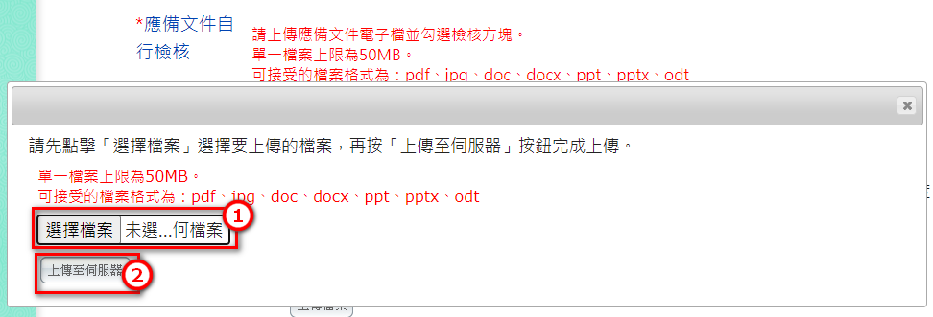 | - 請依實際狀況勾選「應備文件自行檢核」，並上傳證明文件檔案，每個項目只能上傳1個檔案。  - 點擊「上傳檔案」按鈕將出現上傳檔案視窗，於該視窗點擊「選擇檔案」從電腦中選擇要上傳的檔案後，再按「上傳至伺服器」將檔案上傳至宗教資訊網主機。
4-5 |  | - 如有其他說明文件，請於「其他文件」欄位上傳，可利用拖曳方式一次將電腦中多個檔案移到上傳區，再點擊「開始上傳」按鈕，待檔案上傳後請輸入文件名稱。
4-6 |  | - 填寫完畢後，若要再行檢查請按「暫存」，系統會儲存資料，案件將維持可修改狀態。  - 若已確認內容無誤，欲送出至主管機關，請按「已確認上列各項內容無誤且不再編輯，請匯出事蹟表檔案。」按鈕，系統將匯出事蹟表檔案，且案件將轉為不可修改狀態。
4-7 |  | - 請點擊「下載事蹟表檔案」，自行列印並用印後，掃描成pdf檔案，再點擊「上傳用印後事蹟表檔案」將檔案上傳。  - 如需修改事蹟表內容，可點擊「轉回編輯」回到步驟4-2~4-6步驟進行修改。
4-8 |  | - 上傳用印後事蹟表檔案後，如需修改事蹟表內容，可點擊「轉回編輯」回到4-2~4-6步驟進行修改，系統會清除已上傳的用印後事蹟表檔案。  - 上傳用印後事蹟表檔案且謹慎確認內容無誤後，請點擊「送出至主管機關」送出案件，完成線上事蹟提報。
5 | 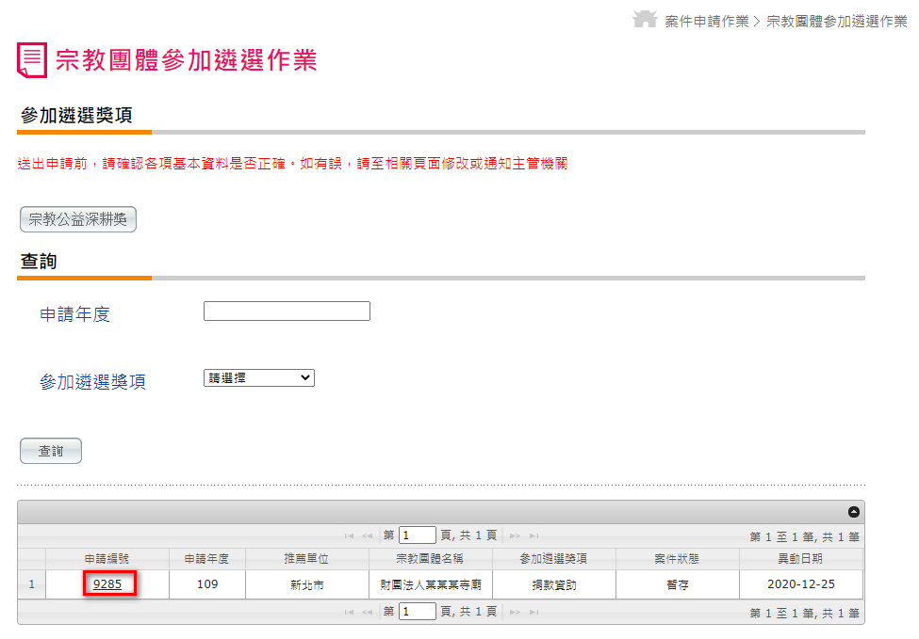 | - 若要修改「暫存」資料，請於列表頁點選申請編號進入修改。
6 | 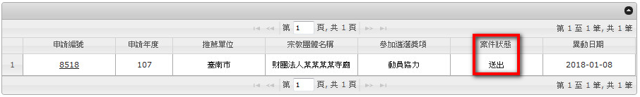  送出後案件狀態為「送出」  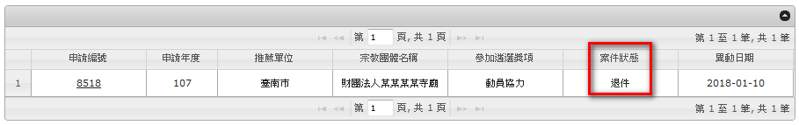  主管機關退件後，案件狀態轉為「退件」 | - 送出後，主管機關將進行初審。如有需修改之處，主管機關將退回案件，案件狀態將轉為「退件」。  - 若被退件，請點選「申請編號」進入填表頁面修改事蹟內容後再行送出。
7 | 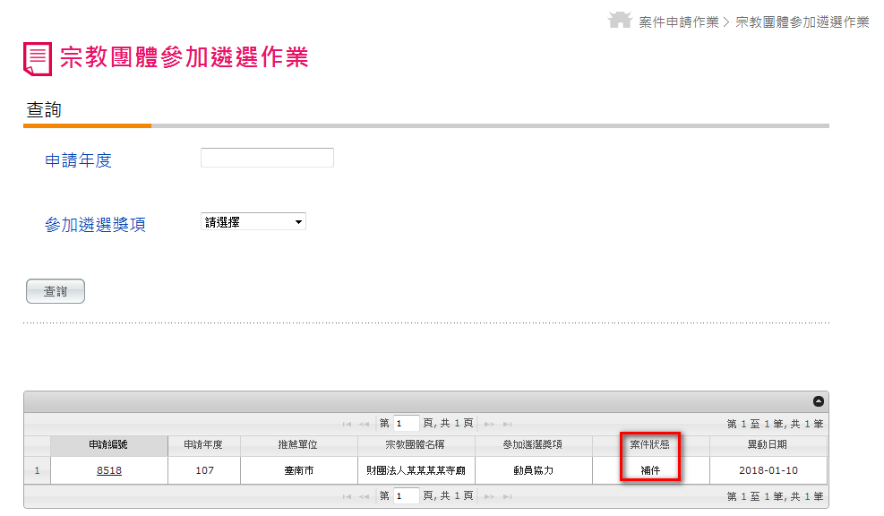 | - 後續審查過程中，主管機關如需宗教團體協助補正資料，案件狀態將轉為「補件」，請點選申請編號進入填表頁面。
8 | 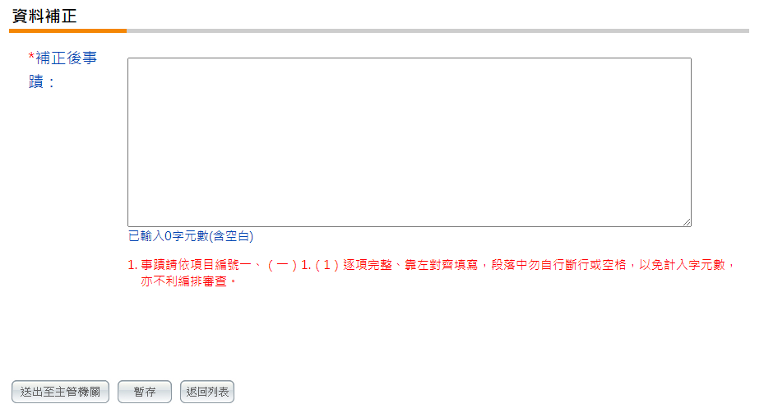 | - 進入後請將頁面捲動至最末端，於「資料補正」區的輸入框，輸入補正後事蹟。輸入後可按「送出至主管機關」或「暫存」。若按「暫存」則系統會儲存資料但不送出補正資料，按「送出至主管機關」，系統才會將補正資料送至主管機關。

